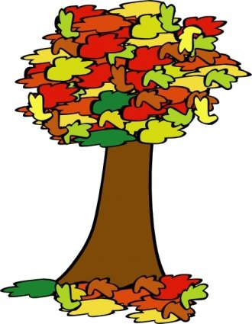

AUTUMN CLOTHES
Jesienne ubrania w języku angielskim
Pamiętajmy o ciepłym ubraniu, gdy na zewnątrz robi się coraz zimniej.
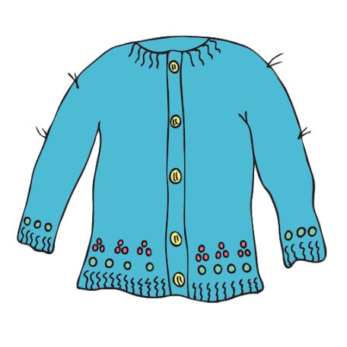 A CARDIGAN sweter zapinany na guziki lub na suwak
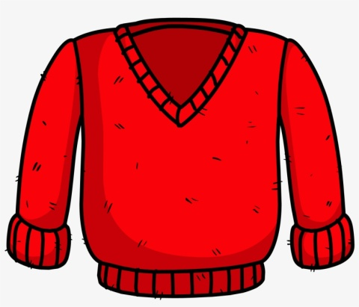 A CHUNKY SWEATER ciepły sweter
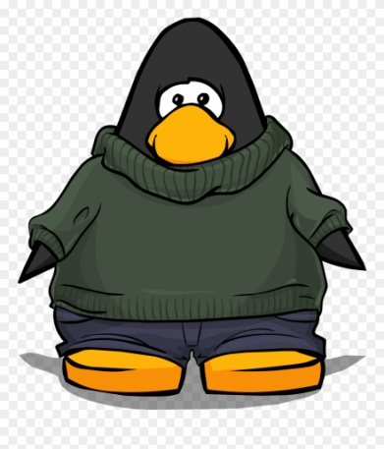 A TURTLENECK golf

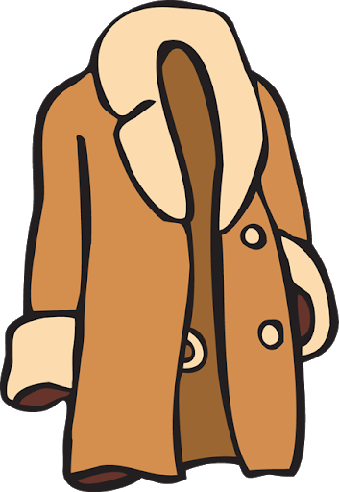 A WOOL COAT wełniany płaszcz

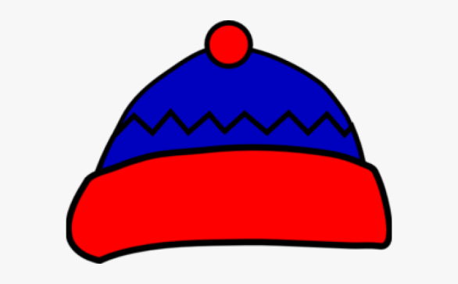 A HAT czapka

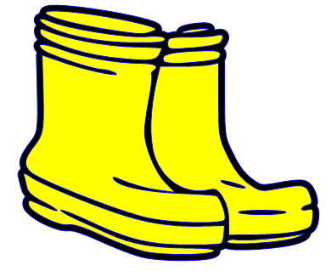 RAIN BOOTS kalosze

A WARM BLANKET ciepły koc

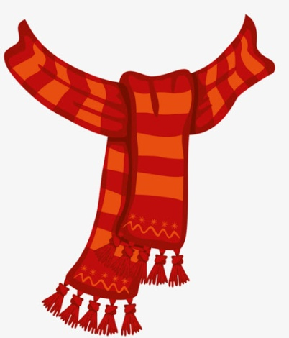 A SCARF szalik

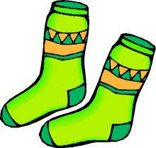 WARM SOCKS ciepłe skarpety

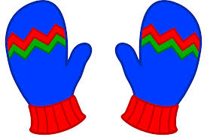 MITTENS rękawice

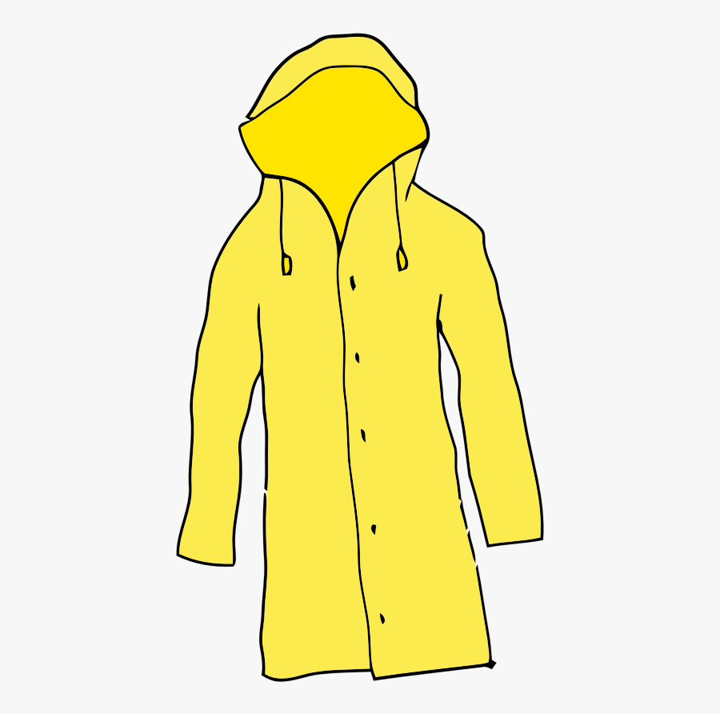 A WATERPROOF JACKET
płaszcz nieprzemakalny

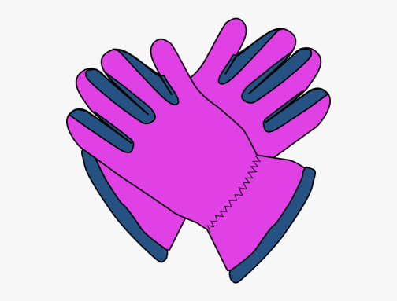 GLOVES rękawiczki

Karta pracy pozwala rozwijać kompetencje kluczowe w zakresie porozumiewania się w języku ojczystym, porozumiewania się w języku obcym, umiejętności uczenia się.
Autor: Hubert Kąkol.

